Guía e instrucciones de cargue de evidencias en SHAREPOINT

Este documento es una guía con las orientaciones dirigida a los Equipos de Apoyo de la Subdirección de Operación de la Atención a la Primera Infancia, en donde se indica el paso a paso de como se deben cargar las evidencias y productos o entregables que hacen parte del Plan de Asistencia Técnica Operativo -PATO- presentados y aprobados para la vigencia 2019.

PRIMER PASO
Ingresar al enlace o link de la plataforma de colaboración empresarial SharePoint, que es; https://icbfgob.sharepoint.com/:f:/s/SUBDIRECCIONDEOPERACION_DPI/Euzchx_iPdZHrE3mXYX856IBA8X69Ydkn4TQjI6dx-6tWQ?e=wuhIFl. Una vez se haya ingresado, encontrará las carpetas correspondientes de acuerdo con cada equipo.

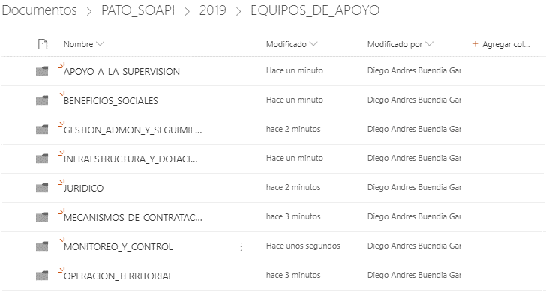

SEGUNDO PASO

En la carpeta encontraran las actividades que se acordaron con cada uno de los equipos para subir las evidencias y los productos, como se presenta a continuación a materia de ejemplo.

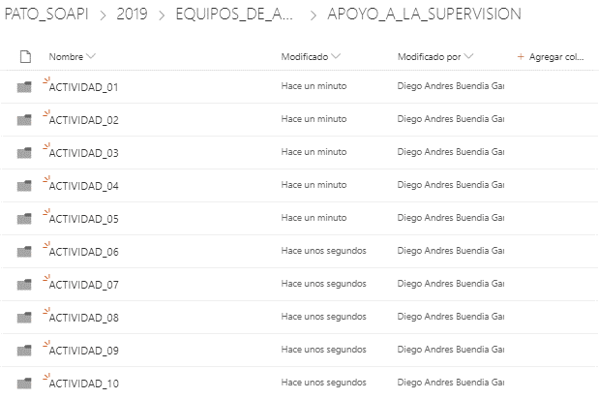

TERCER PASO

Para cargar la información se explicará de acuerdo con la matriz enviada (como se observa en la foto anterior), el nombre de la carpeta es ACTIVIDAD_01, que va relacionada con el producto (Ruta de focalización documento (Word) de orientaciones paso a paso, incluyendo diagrama de flujo.

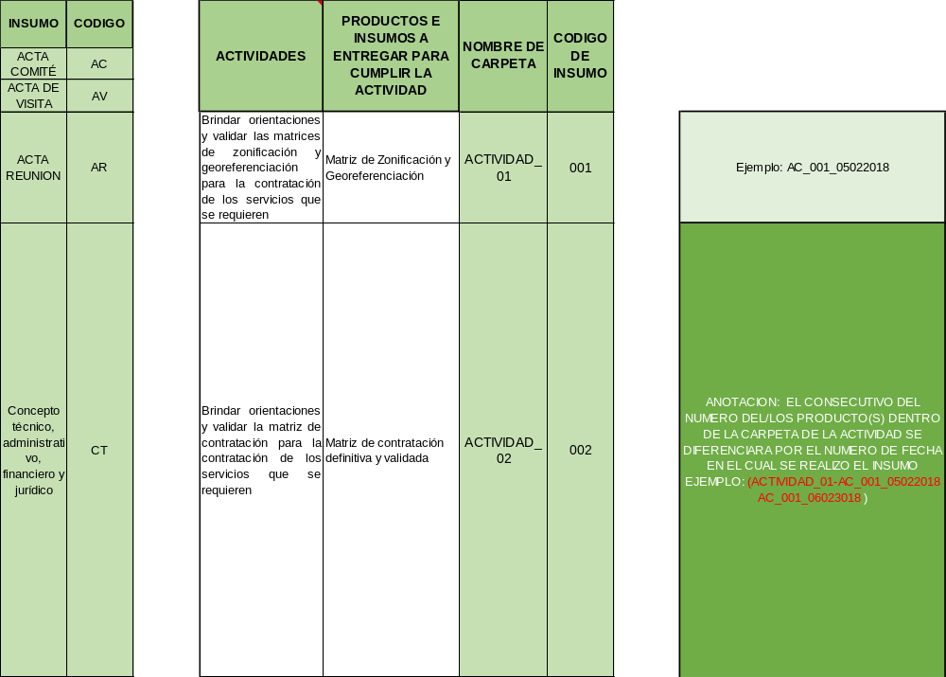

CUARTO PASO

Se cargará el primer insumo de esta actividad con la siguiente estructura o nombre del archivo: AC_001_05022018, cuando es el primer insumo de la meta acordada con cada equipo, AC es el código de un acta de comité, 001 es el código de la evidencia o producto a entregar y DDMMAAAA es la fecha del acta en que se celebró el omité o cuando se elaboró el documento únicamente en el formato (DIA/MES/AÑO).

A manera de ejemplo, se presenta un pantallazo del cargue de un insumo en la plataforma:
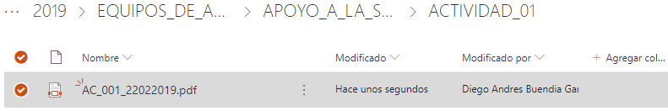
QUINTO PASO

Cuando es necesario realizar el cargue de más de una evidencia o producto, dentro de la misma carpeta creada para el Equipo de Apoyo, se incluye con el mismo nombre, solamente cambiará la fecha de la reunión o elaboración del acta como se evidencia en la siguiente imagen.

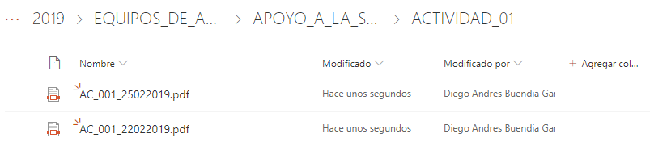
Solo se podrá modificar si y solo si los dos insumos a entregar tienen la misma fecha, en ese caso, se debe agregar el numero 2 al final de la fecha (_2), para diferenciar el archivo y si son más de dos se pone en orden consecutivo.

